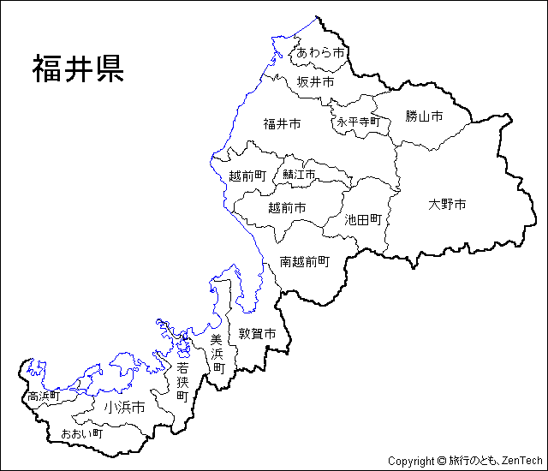
● 実施場所
若狭町脇袋付近（国道２７号）
● 実施日
平成22年9月18、19、20、22、25、26、27、29日
● 実施時間 ９時から１６時まで

● 速度の傾向
昨年との違いはあるの（平成２１年９月２日～１４日 実施）？

制限速度を守っているドライバーは、昨年よりもわずかに増えている傾向にありますが、今までに調査した６か所の中で、残念なことに一番速度
が守られていません。
ドライバーの方は、車の性能や自分の運転技術を過信しないで、常にスピードメーターもチェックして、環境にもやさしい安全運転に努めましょう！
平日と休日では違いはあるの？

平日と休日とでは、ほとんど差が見られません。
毎日慣れた道でも交通事故は発生します。気を引き締めて、スロードライブでゆとりを持った運転に心がけましょう!
トラック・バスと乗用車などでは違いがあるの？

トラック・バスと乗用車の違いは、ほとんどありません。
また、他の場所に比べて、トラック・バスのスピードが早い車両が多いみたいです。
速度が速くなっても、到着時間に驚くほどの違いはありません。常に慎重な運転に心掛け、「スロードライブ」で安全運転に努めましょう!

朝、昼、夕方では違いがあるの？

昼１３時３０分から１４時までの時間帯に速度を守らないドライバーが多い傾向にあります。
この時間帯は、昼休み後に会社等から他の場所に移動する時間帯と考えらます。会社等から出かける場合には、「スロードライブ」と一声かけて安全運転をお願いします!

